关于几个题目仿真的说明
- 第一题，8路抢答器。
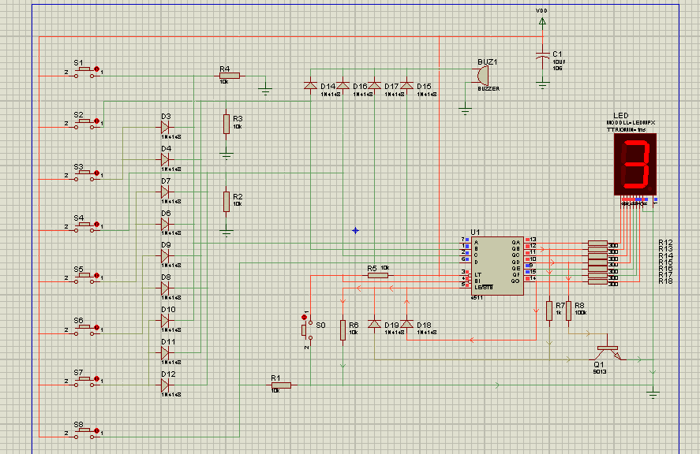
此题无特殊说明，只要选对元器件，画对电路图就可以完全正常仿真，结果与真实电路的功能完全一致。
- 第4题，调速流水灯。
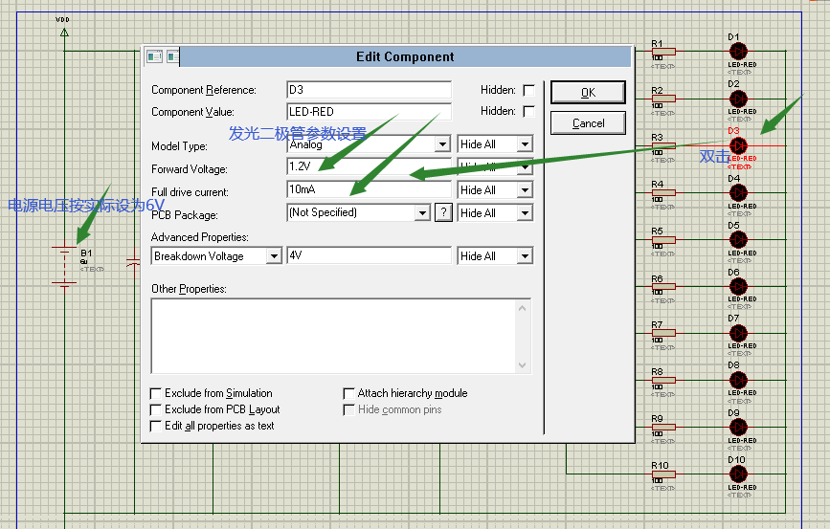
此题无特殊说明，注意发光二极管的重要参数设置。
- 第5题，红外倒车雷达。
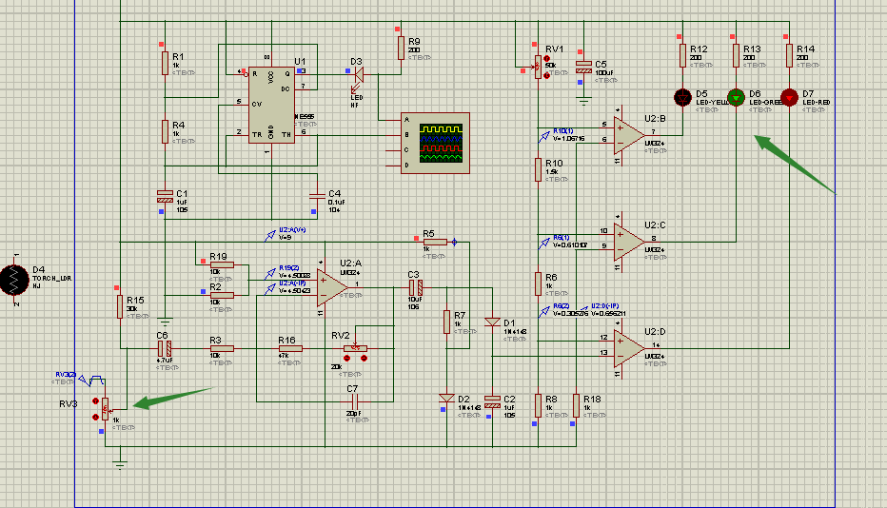
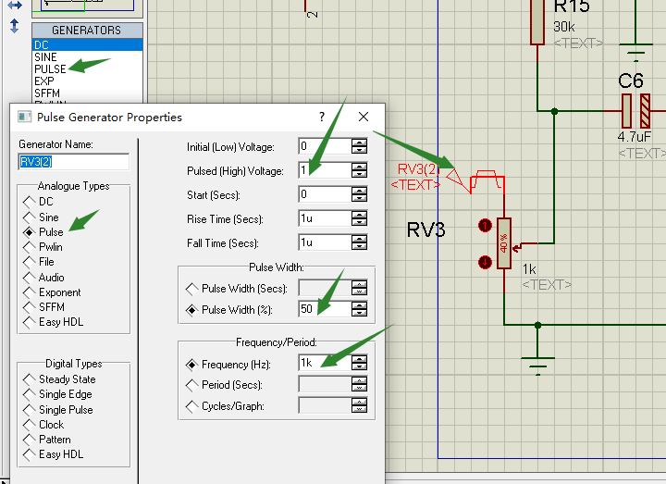
此题仿真时，红外接收管根据其工作，用一个脉冲信号源代替，用一个可变电阻调节脉冲幅度，模拟倒车雷达与障碍物的距离。（距离越近，信号幅度越大，距离越远，信号幅度越小）
4，第6题，声控拍手开关。
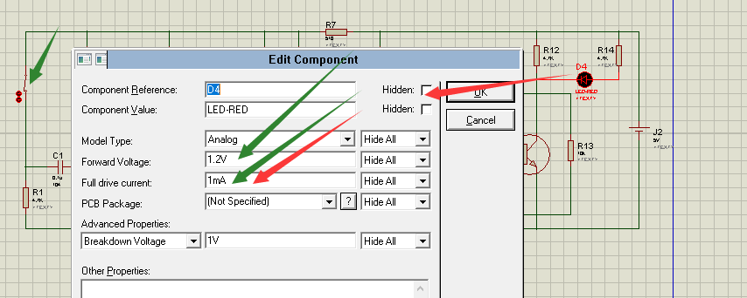
7.8版本里没有拾音器，用开关代替，注意，指示开关的发光二极管由于电路设计的电流较小，在仿真时需把驱动电流设置小一些。
5，第7题，红外洗手器
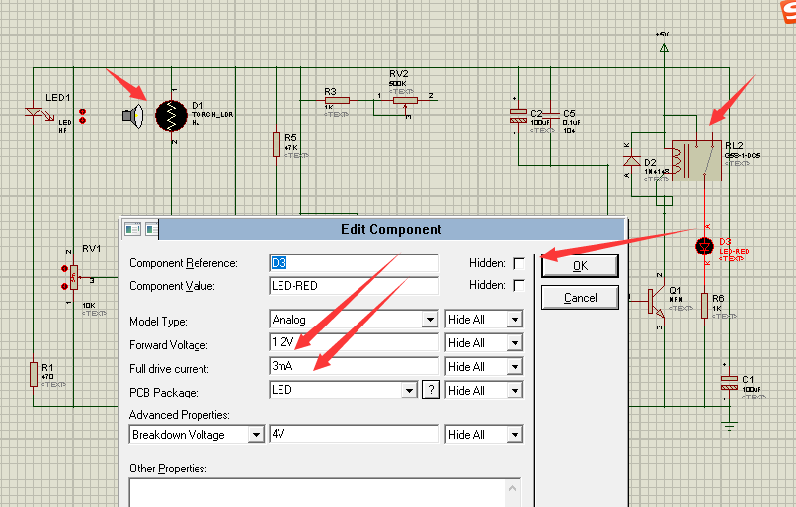
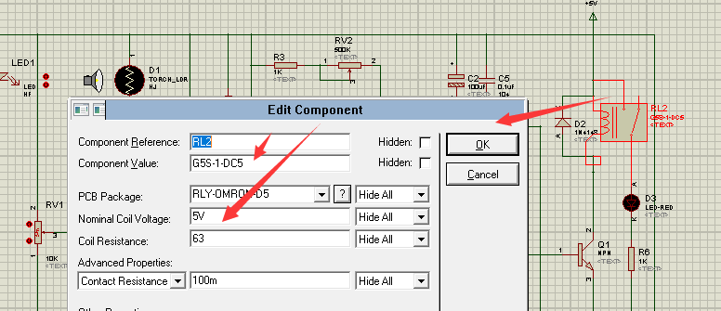
此题仿真时用光明电阻代替红外接收管，指示用的发光二极管电流设小一点。继电器选用5V线圈电压的。注意，仿真时很多继电器的触点没有动画显示（即，实际已接通，但画面上触点没有动作）
6.第8题，模拟电子蜡烛。
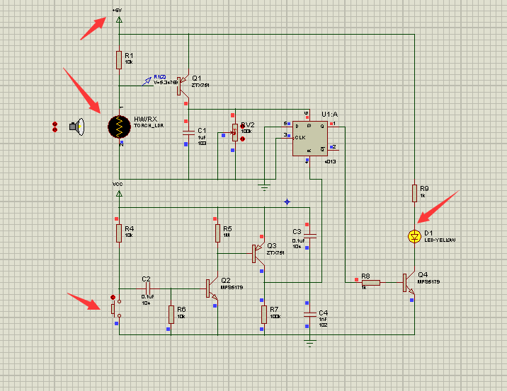
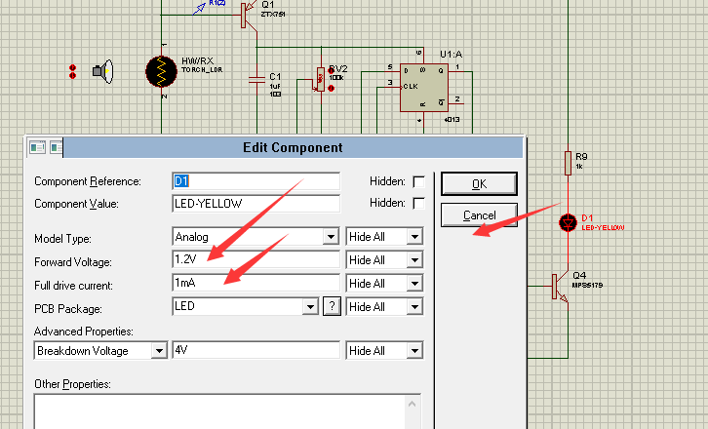
此题红外接收管用光敏电阻代替，吹灭蜡烛的拾音器用开关代替。注意指示火焰的发光二极管参数设置。

